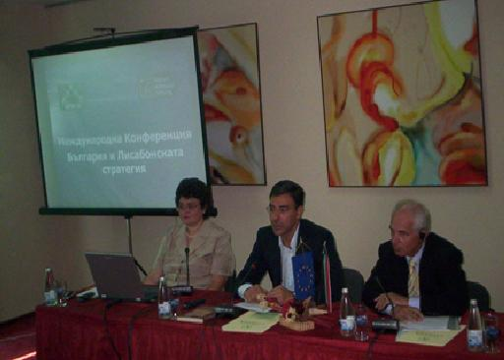
Галя Маринова:
Още веднъж: Добре дошли!
Да бладодаря за любезното съдействие на Фондация „Конрад Аденауер”, която подкрепи и е съорганизатор на нашата конференция.
Давам думата на доктор фон Белов, директор на Фондация „Конрад Аденауер” – София. Заповядайте.

Д-р фон Белов:
Да. Много благодаря! Госпожо Маринова, многоуважаеми Дами и Господа, многоуважаеми господин Министър, мили гости от Германия, фондацията „Конрад Аденауер“ тук в София с удоволствие подхвана идеята на госпожа д-р Маринова от „Института за Развитие и Иновации на Образованието и Науката“ и заедно с този институт подготви една конференция по темата „БЪЛГАРИЯ И ЛИСАБОНСКАТА СТРАТЕГИЯ“, която се провежда днес и утре в този хотел в София. Ние много се радваме, че Вие Дами и Господа, ще дискутирате днес и утре тази важна тема с нас. Ние Ви благодарим много за Вашия интерес и се надяваме, че ще има и конкретни резултати, които могат да са полезни за реформата на системата на висшите училища в България и ще тласнат напред тази прекрасна страна по пътя към модерното и високопроизводително общество в рамките на Европейския Съюз. На тази конференция тук ще ни поздрави Министърът на Образованието на България и после разбира се ще изнесе слово и ние веднага ще можем да научим повече за неговите идеи и концепции за образованието и науката. При тази възможност обаче веднага дойдоха и всякакви докладчици, които също са се занимавали с тази тема, сред които са членове на партията ГЕРБ, които са разработили документ-програм за реформи в политиката за висшите училища и образованието, представители на Академията на Науките и други научни и изследователски учреждения, които също ще докладват тук своите разсъждения. С нетърпение очакваме докладите и дискусиите, които ще водим съвместно. Дами и Господа, в Германия понастоящем се провежда дискусия за образованието и висшето образование. Нашата Федерална Канцлерка – Анхела Меркел – преди четиринадесет дни държа една важна реч и тя подхвана една образователна инициатива в Германия. Нейните разсъждения за бъдещето на Германия я водят до централната ключова дума на нашето време: тази ключова дума е „превъзходно образование”. Госпожа Меркел каза с едно изречение: „Германия трябва да стане република на образованието. Това ще осигури бъдещето ù за следващите десетилетия.”. Аз ще цитирам госпожа Меркел: Всяко дете се нуждае от най-доброто подпомагане. Учителите и преподавателите във висшите училища – това са най-важните професии в обществото. Работата на учителите и преподавателите във висшите училища трябва да получи особено признание. Впрочем местата ще се осигурят и финансово задоволително. Предпоставка за това, разбира се е, че има учителски и преподавателски елит съответно в училищата и във висшите училища. Това също е едно важно федерално споразумение. Аз ще цитирам още веднъж госпожа Меркел: „Образование за всички. То ще създаде предпоставката за това, да имаме достатъчно специалисти, инженери и учени, за да можем да разработваме най-добрите продукти в света и да можем да ги продаваме. Образование за всички – то ще създаде предпоставките за това, хората да имат повече работа, и да спечелим свобода за действие, така че да можем без нови дългове да реализираме социално осигуряване за всеки при старост и болест. Благосъстояние за всички означава днес и утре образование за всички. Образованието – така каза госпожа Меркел – е централната задача за бъдещето на Германия в най-близко време и за тази задача трябва интензивно да се учи.“
На тази конференция ние ще чуем днес и утре трима експерти, които ще изразят становище по въпросите на качеството на обучението във висшите училища и висшето образование въз основа на германския опит. Аз бих искал да благодаря тук на Вас професор Карпен, доктор Пльон и професор Матис, че Вие намерихте пътя към София, за да бъдете с нас на тази конференция. Вашите приноси може би ще обогатят българската дискусия и ще дадат тласъци в мисленето по тези въпроси. Дами и Господа, много ще се радвам, ако от тази конференция излезе сигнал. Сигналът може да е достатъчен, да се подобри още повече качеството на висшето образование в България, преподавателите във висшите училища да се радват на високо признание в обществото а също и от страна на политиката. Съответните инициативи и закони са задвижени и вероятно така те ще бъдат съзнателно подсилени и подкрепени. В този смисъл пожелавам на конференцията добро провеждане и успешна значимост. Сърдечно благодаря!

Галя Маринова:
Благодаря на д-р Белов. Сега ще дадем думата за приветствие на Вицепремиера на Република България и Министър на Образованието и Науката – Даниел Вълчев.

